**Mettre à jour les librairies dans Proteus**

Fermer proteus.

Ouvrir deux explorateurs, un à droite et l'autre à gauche.

Celui de gauche, les fichiers à copier. Celui de droite, la destination ou les fichiers vont être copiés

81-Proteus 8.13\3-Proteus Library sur C

C:\Program Files (x86)\Labcenter Electronics\Proteus 8 Professional\DATA\LIBRARY

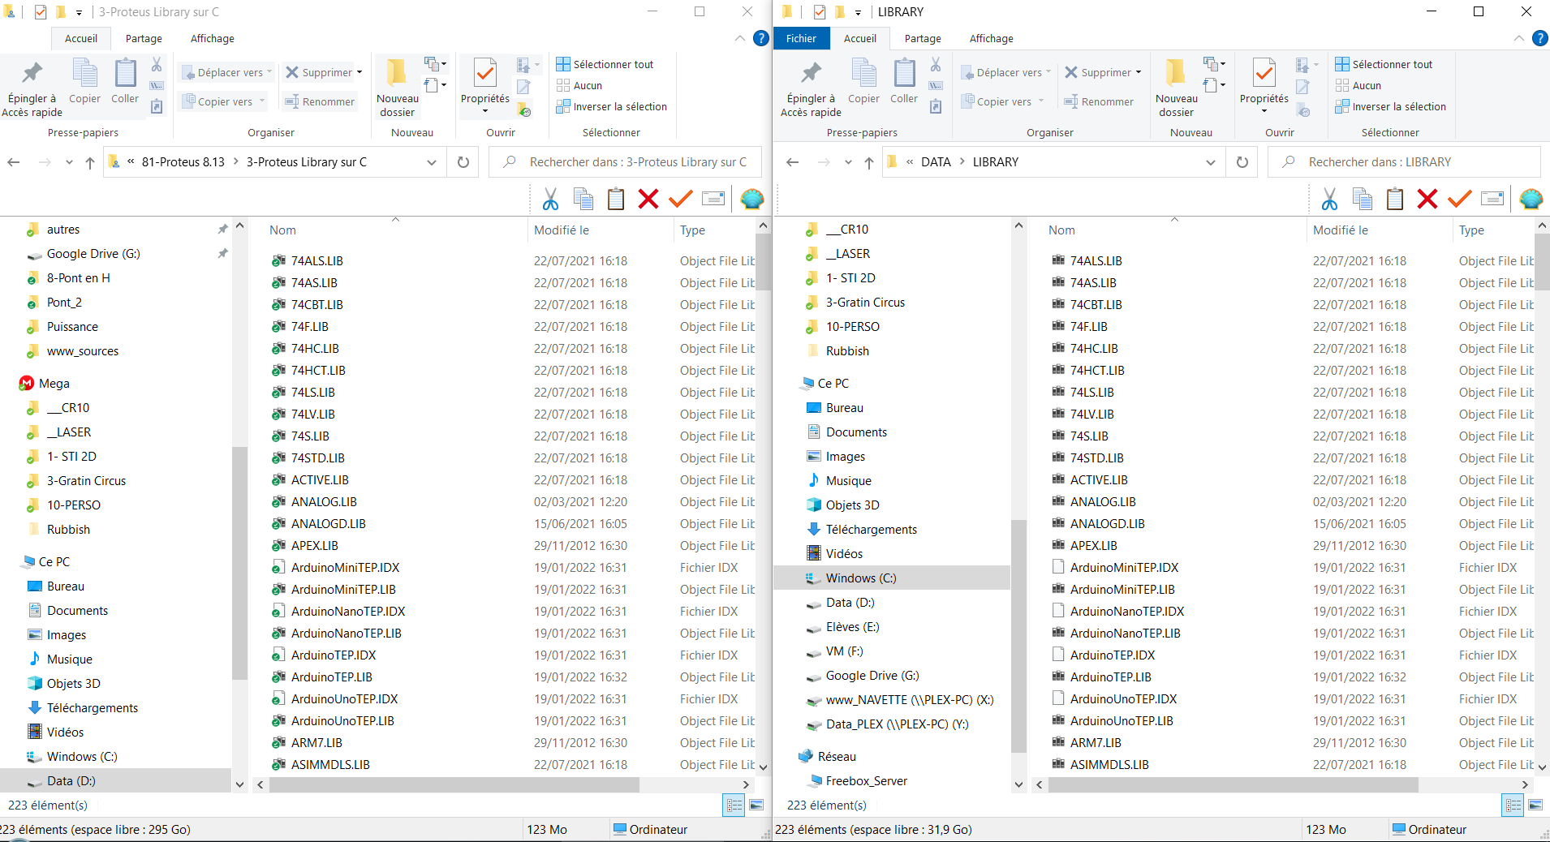

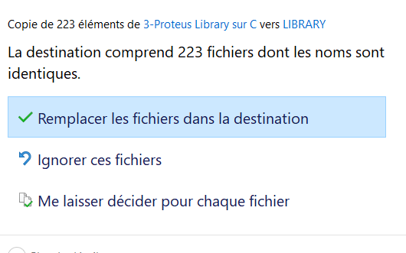Sélectionner l'explorateur de gauche et faire Contrôle + A pour sélectionner tous les fichiers

Faire Contrôle + C pour copier les fichiers.

Sélectionner l'explorateur de droite et faire contrôle + V pour coller les fichiers.

Répondre Remplacer les fichiers de la destination

Redémarrer alors proteus